24 декабря в нашем классе состоялся новогоднее мероприятие.
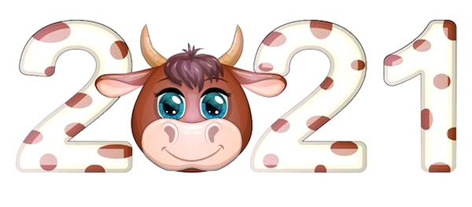
Было очень весело. Чем мы только не занимались: проводили различные веселые конкурсы, пели новогодние частушки, рассказывали стихи.
К нас в гости пришли Дед Мороз со Снегурочкой, а вместе с ними поздравить нас пришла наша дорогая директор школы, Татьяна Викторовна.
От мэра города, Сергея Васильевича Еремина, нам вручили сладкий подарок, который скрывал забавный гномик.
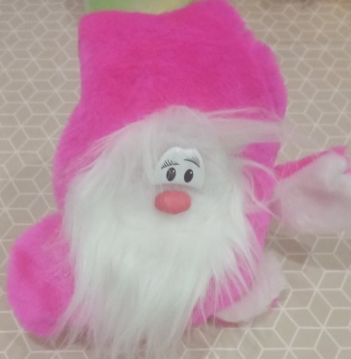
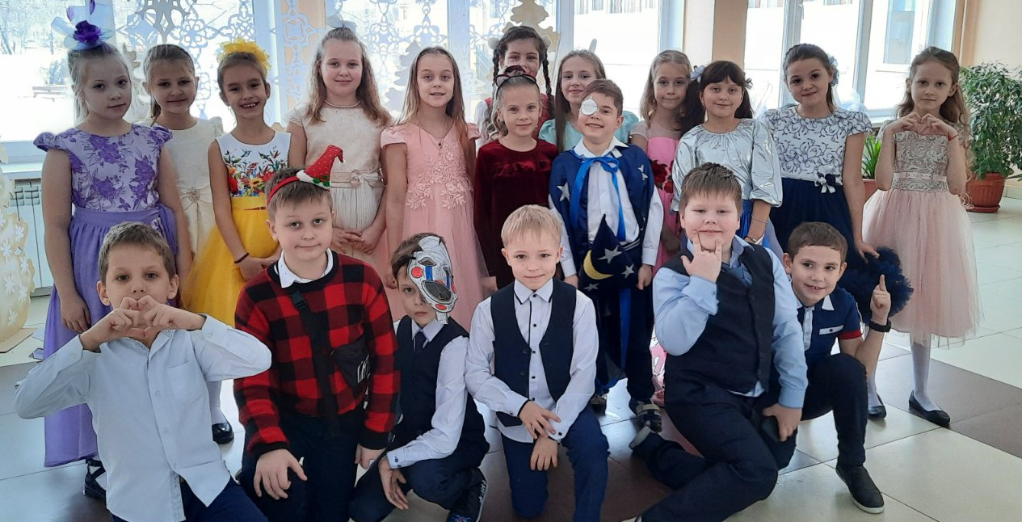
Всех с наступающим Новым 2021 годом!!!

